Директору Благотворительного фонда
«Нужна помощь»
Анне Александровне Семеновой
От Директора Благотворительного Фонда
в поддержку развития спорта инвалидов
«ТОЧКА ОПОРЫ»
Анны Сергеевны Афанасьевой

Уважаемая Анна Александрова!

Благотворительный Фонд в поддержку развития спорта инвалидов «ТОЧКА ОПОРЫ» (www.fondopora.ru) просит закрыть проект по сбору средств на строительство крытого конного манежа для тренировок паралимпийцев и занятий иппотерипаей на сайте «Такие дела» в феврале 2015 года. Необходимая сумма для завершения конструкции была собрана благодаря частным пожертвованиям на Планете.ру и партнеру Фонда ООО «ГлавСтройМаркет». На собранные деньги зимой 2016 года была установлена одна из торцевых стен, в апреле 2016 года будут установлены еще две оставшиеся стены. Деньги необходимые для установки вентиляции и ворот, собираются на Добро.мэйл.ру.
Благодарим всех, кто принял участие в проекте на портале «Такие дела».

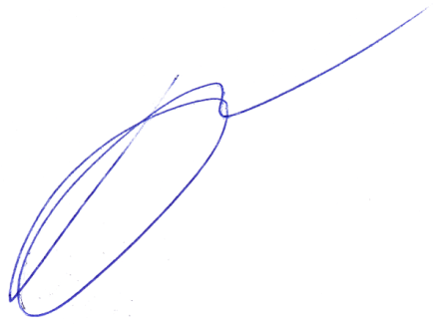

С уважением,
Директор Благотворительного Фонда
в поддержку развития спорта инвалидов «ТОЧКА ОПОРЫ»
Анна Афанасьева

Наши контакты:
Сайт: www.fondopora.ru
E-mail: info@fondopora.ru
Тел: +7 (812) 9837221
Менеджер проектов БФ «ТОЧКА ОПОРЫ»,
Ирина Юхно

